ГБУЗ «Челябинская областная детская туберкулезная больница»
В больнице проводится комплексное обследование и лечение туберкулёза всех локализаций в рамках программы государственных гарантий бесплатного оказания гражданам медицинской помощи:
- туберкулёза органов дыхания,
- костно-суставного туберкулёза,
- туберкулёза мочеполовых органов,
- туберкулёза центральной нервной системы,
- туберкулёза глаз и других органов, с применением самых современных рентгенологических и лабораторных методов
В ГБУЗ «Челябинская областная детская туберкулезная больница» больные могут получить медицинскую помощь в условиях круглосуточного пребывания в стационаре.
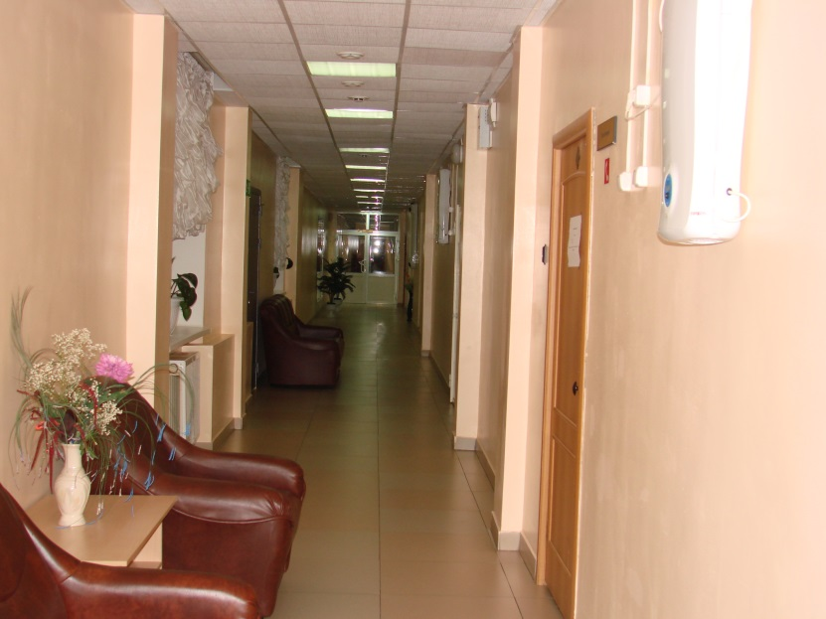 | 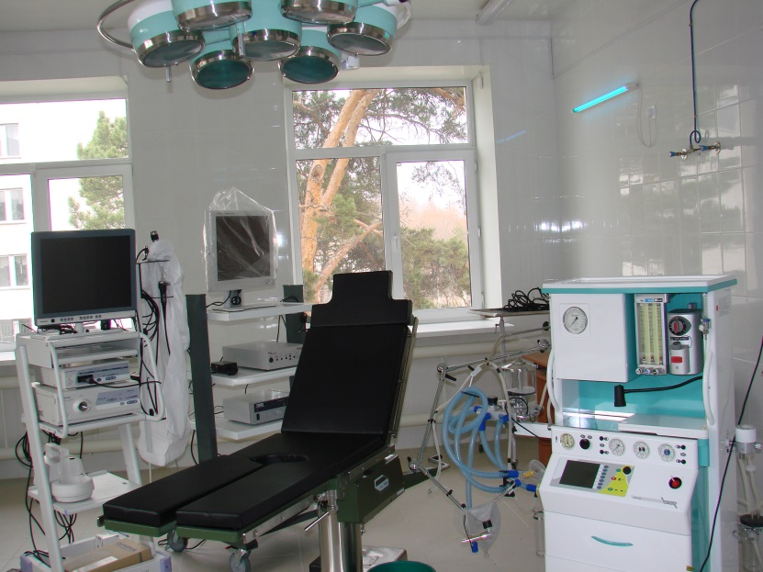
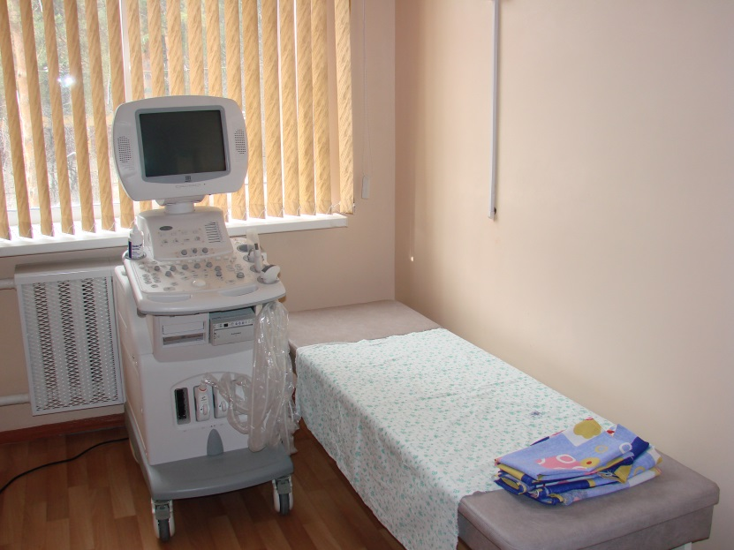 | 